Конспект интегрированного урока литературы и биологии «Насекомые в баснях С.Михалкова»
( для учащихся 7 класса)

Авторы-составители:
учитель биологии высшей категории Бородачёва Л.Н.,
учитель русского языка и литературы высшей категории Дементьева Е.А.
МБОУ СОШ №9 г. КАМЫШИНА ВОЛГОГРАДСКОЙ ОБЛАСТИ

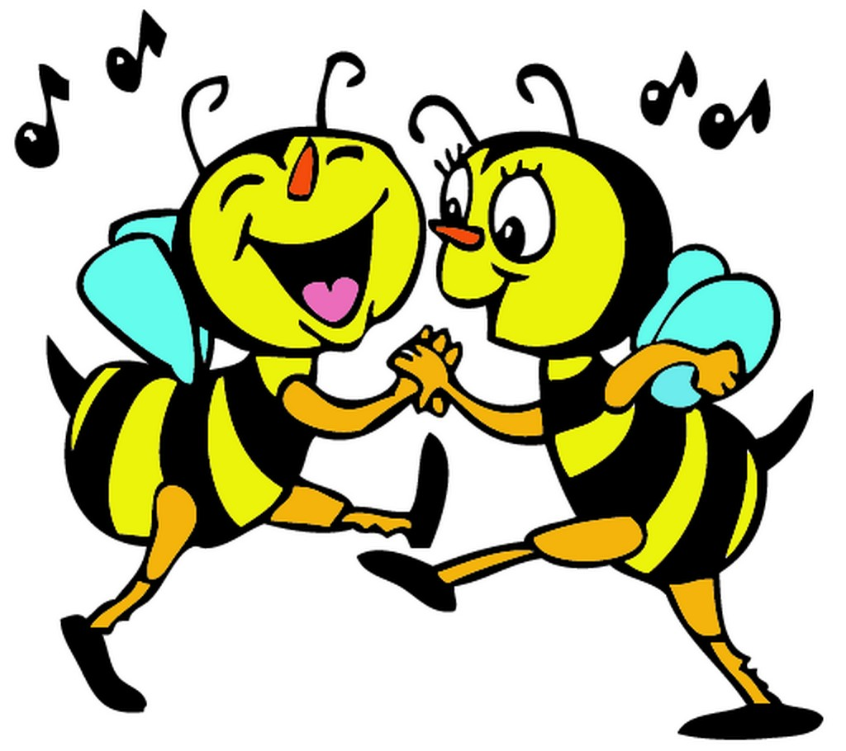

2014 г.
Цели урока:
- познакомить с содержанием басен С.Михалкова о насекомых, повторить основные сведения по теме «Класс «Насекомые», найти соответствие и несоответствие героев басен биологическим признакам реальных животных;
- совершенствовать навыки исследовательской работы (анализировать, сравнивать, делать обобщенные выводы);
- помочь учащимся задуматься над моралью басен, необходимостью воспитания в себе важнейших моральных качеств: скромности, трудолюбия, честности

Оборудование: технологические карты, таблицы «Cоответствие и несоответствие героев басен биологическим признакам реальных животных», распечатки с текстами басен С.Михалкова, презентация «С.В.Михалков», аудиозапись песни «В траве сидел кузнечик»

Ход урока

I. Вступительная беседа. Постановка проблемы.
- Здравствуйте, ребята, уважаемые гости, коллеги!
- Мы рады вас видеть на нашем, не совсем обычном уроке, уроке литературы и биологии.
-УЛ : Думаю, не открою большого секрета, если скажу, что каждый из нас, учителей, считает свой предмет лучшим, наиболее важным. И я не исключение. Мне кажется, что биологию, например, мир животных, можно изучать по литературным произведениям. Писатели, по-моему, были настоящими знатоками повадок животных, их особенностей питания, образа жизни. Ну вот, например, всем известны строчки:

Попрыгунья – стрекоза
Лето красное пропела,
Оглянуться не успела,
Как зима катит глаза…

По-моему всё ясно: автор знает, как живёт стрекоза, что она делает летом.

-УБ: Ребята, а вы как считаете, всё ли верно в таком описании стрекозы. Какие неточности вы заметили? (ответы учащихся) Так что, герои басен вымышленные животные. Ребята, поднимите руки, кто со мной согласен?
-УЛ: Неужели все из вас так думают? А кто считает, что автор басни опирался всё же на реальные факты и намеренно о чём-то умолчал, а что-то даже исказил? (ответы учащихся) Итак, у нас два мнения.
- УБ:Тогда предлагаем провести своё небольшое исследование. Какой может быть основная проблема? Сформулируйте.

(на доске: Герои басен – реальные животные)

- УЛ:Но в этом предложении нет знака завершения предложения? Ребята, какие знаки вы поставили бы? (Вопросительный, восклицательный, точка, многоточие) Почему? Вернемся к этой проблеме в конце урока.
-УБ: Итак, тема определена. У каждого из вас на столах есть технологические карты, которые мы будем заполнять в течение урока, отражая в них каждый его этап. В конце урока она поможет нам подвести итоги работы.
(см. ПРИЛОЖЕНИЕ №1)

II. Актуализация опорных знаний.
1.УЛ: Поскольку исследовать мы будем басни, вероятно, полезно вспомнить, в чём особенности басни как жанра литературного произведения.
- Чем отличается басня от рассказа, стихотворения?
- Кто обычно является героями басен?
- В начале или в конце басни есть обязательная часть. Как она называется? (мораль)
-Что такое мораль?
-Каких баснописцев вы знаете?
2. Один из известных современных баснописцев С.В.Михалков. (слайд)
- Для исследования вам предлагаются басни: «Лев и муха», «Назойливый комар», «Муха и пчела», «Неврученная награда муравья».
3.УБ: Чем, судя по названию, с точки зрения биологии, похожи эти басни?
-Какие герои объединяют эти басни? (насекомые) Ребята, вспомним этот самый многочисленный класс животных, насчитывающий около 1,5 млн. видов - насекомых.
-Почему класс насекомые получил такое название?
-К какому типу животных относится этот класс?
-Каковы общие признаки всех насекомых?
-Какие вам известны отряды насекомых?
- К какому отряду относятся мухи и комары?
-К какому отряду относятся пчелы и муравьи?
-Когда даем характеристику насекомым, что необходимо знать о них?
III. Работа в группах.
-УЛ: А теперь – за работу, В течение 7 минут вам предстоит работа в группах. Каждая группа исследует одну басню С.В.Михалкова (см. ПРИЛОЖЕНИЕ №3)
-УБ: Задача: подготовить выразительное чтение басни, в образах главных героев найти признаки, которые соответствуют и не соответствуют реальным биологическим признакам этих насекомых.
Результаты внести в таблицу.
(см. ПРИЛОЖЕНИЕ №2)
-УЛ: Подумайте также, для чего автор допустил какие-либо неточности, несоответствия?
Внимание: оцените свою готовность выполнить эту работу, отметив её на шкале.

IV. Итоги исследования (выступления групп)
V. Заключительная беседа – вывод.
-УЛ: Вернемся к нашему проблемному вопросу, вынесенному в тему. Какой же знак препинания вы бы поставили. Почему? Для чего баснописцы порой искажают реальные признаки, особенности животных? Какова их цель, ради чего пишут они свои басни? (учат, высмеивают)
-Чему же учат басни С.В.Михалкова о насекомых?
-Впишите подходящие, по-вашему прилагательные во фразы
( На доске изображение совы, над ней заголовок «Басни учат»,учащиеся вывешивают листы с вписанными прилагательными во фразы)

Не будь ………………………….. , как комар;
Не будь ………………………….. , как муха;
Будь ……………………………… , как муравей;
Будь ……………………………… , как пчела.

VI. Подведение итогов работы в технологической карте.
-УБ: В начале урока вы начали заполнять технологическую карту. Закончите эту работу и ,сверив с образцом на слайде, оцените её в баллах. (1 – 5 баллов)

VII. Домашнее задание. (звучит песня «В траве сидел кузнечик» )
-УЛ: Конечно, вы узнали эту популярную детскую песенку. Получается ,что насекомые оказывались источником вдохновения для творческих людей. Поэтому мы тоже предлагаем вам творческие задания по выбору. (см. ПРИЛОЖЕНИЕ №1 – технологическую карту)

ПРИЛОЖЕНИЕ №1

Cоответствие и несоответствие героев басен биологическим признакам реальных животных

Название насекомого | Соответствие биологическим признакам | Несоответствие биологическим признакам | Характерные признаки насекомого
Муха

Cоответствие и несоответствие героев басен биологическим признакам реальных животных

Название насекомого | Соответствие биологическим признакам | Несоответствие биологическим признакам | Характерные признаки насекомого
Комар

Cоответствие и несоответствие героев басен биологическим признакам реальных животных

Название насекомого | Соответствие биологическим признакам | Несоответствие биологическим признакам | Характерные признаки насекомого
Муравей

Cоответствие и несоответствие героев басен биологическим признакам реальных животных
Название насекомого | Соответствие биологическим признакам | Несоответствие биологическим признакам | Характерные признаки насекомого
Муха

Пчела

Cоответствие и несоответствие героев басен биологическим признакам реальных животных
Название насекомого | Соответствие биологическим признакам | Несоответствие биологическим признакма | Характерные признаки насекомого
Муха  Комар  Пчела  Муравей | Жужжание  Пищит  Хоботок для питания нектаром  Собирает маленькими порциями  Постоянно трудится | -не питается кусками (только жидкостью)  - не имеет постоянного места жительства  - не разносит слухи  - хоботок для питания  - не относится к мошкаре  - не является пищей воробьёв  - общественное насекомое  - питается нектаром  Общественные насекомые | 1. 2 пары крыльев, 2-я жужжальцы  2.фасеточное зрение  3. ротовой аппарат – лижущий  4. развитие с полным превращением  5. на конечностях коготки и присоски  1. 2 пары крыльев, 2-я жужжальцы  2. ротовой аппарат- колюще –сосущий  3.развитие с полным превращением  4. длинные конечности с присосками  1. общественное насекомое  2.2 пары прозрачных перепончатых крыльев  3. 2 сложных и 3 простых глаза  4. ротовой аппарат – сосущий  5. развитие с полным превращением  - Бескрылые (крылья только в брачный период)  - Зрение слабое, обоняние, вкус и осязание- хорошо  - Ротовой аппарат грызущий  - Всеядны  - Развитие с полным превращением

ПРИЛОЖЕНИЕ №2

Технологическая карта интегрированного урока биологии и литературы

Тема урока:________________________________________________________________________

Проблема: ________________________________________________________________________

Изучение басен (работа в группах)
- Обязательная часть басен – это _________________________________________________

- Мораль – это ____________________________________________________________________

- Басни С.Михалкова о насекомых:
А) «_______________________________________»
Б) «________________________________________»
В) «________________________________________»
Г) «________________________________________»

- Биологические признаки представителей отряда перепончатокрылые:

А) муравья _____________________________________________________________________________

Б) пчелы _______________________________________________________________________________

5. Биологические признаки представителей отряда двукрылые:

А) комара ______________________________________________________________________________

Б) мухи ________________________________________________________________________________
Вывод:
Насекомые в баснях олицетворяют человеческие качества:

Комар ________________________________________________________________________________

Муха _________________________________________________________________________________

Муравей ______________________________________________________________________________

Пчела ________________________________________________________________________________

Домашнее задание (по выбору)
- Подборка звуков насекомых. 2) Рисунки для иллюстрирования басен.
- Создание своей басни.
4) Подборка пословиц о насекомых.

Приложение 3 Басни

Сергей Михалков

ЛЕВ И МУХА
Раз Мухе довелось позавтракать со Львом
От одного куска и за одним столом.
Вот Муха досыта наелась,
Напилась,
Собралась улетать, да, видно, расхотелось
(На Львином ухе солнышком пригрелась),
Осталась на обед, а там… и прижилась.
В недолгом времени пошла молва,
Распространяться стали слухи
(Их разносили те же мухи!),
Что Муха-де живет советницей у Льва,
Что в ней
Гроза зверей
Души не чает.
Случись по делу отлучиться ей,
Так он уж загодя скучает -
Не ест, не пьет,
И сам завел такой обычай:
Когда уходит на добычу,
То Муху он с собой берет,
А раз она сидит на Львином ухе,
То может нажужжать, что в голову взбредет!…
Ну, как тут не бояться Мухи?…
А Льву и невдомек, что Муха так сильна,
Что перед ней все лезут вон из кожи
И что она
В его прихожей
Делами Львиными подчас вершит одна!
……
У нашей басни цель: бороться против зла.
Так вот бы хорошо, когда б для пользы дела
Моя мораль до львов дошла
И некоторых мух легонечко задела -
За дело!

Сергей Михалков

НАЗОЙЛИВЫЙ КОМАР
Комар поэтом возомнил себя
(Пищать он в рифму научился!)
И вот, что было сил в свой хоботок трубя,
Терпение зверей испытывать пустился.
Покоя нет от Комара:
Подумать, вредная какая мошкара -
С утра до вечера вокруг ушей кружится
То над волом, то над конем,
То, обнаглев, козлу на плешь садится
И все в свою дуду дудит не надудится!
Не знаю, сколько бы могло такое длиться,
Когда б однажды днем
Он не был пойман Воробьем…
…
Бывает, что Комар Орлом себя считает,
Поскольку крылья есть и он на них летает.

Сергей Михалков
МУХА И ПЧЕЛА

Перелетев с помойки на цветок,
Лентяйка Муха Пчелку повстречала -
Та хоботком своим цветочный сок
По малым долькам собирала...
"Летим со мной! - так, обратясь к Пчеле,
Сказала Муха, глазками вращая. -
Я угощу тебя! Там - в доме, на столе -
Такие сладости остались после чая!
На скатерти - варенье, в блюдцах - мед.
И все - за так! Все даром лезет в рот!" -
"Нет! Это не по мне!" - ответила Пчела.
"Тогда валяй трудись!" - лентяйка
прожужжала
И полетела в дом, где уж не раз была,
Но там на липкую бумагу вдруг попала...

______

Не так ли папенькины дочки и сынки,
Бездумно проводя беспечные деньки,
Безделье выдают за некую отвагу
И в лености своей, от жизни далеки,
Садятся, вроде мух, на липкую бумагу!

Сергей Михалков

НЕВРУЧЕННАЯ НАГРАДА

За честный труд и поощренья ради

Один из Муравьев представлен был к награде -

К миниатюрным именным часам.

Но Муравей не получил награды:

Вышесидящий Жук чинил ему преграды,

Поскольку не имел такой награды сам!
_______

Ах, если бы прискорбный этот случай

Был ограничен муравьиной кучей!

